«Погремушки»
Текст | Движения
Пляшет возле ушка  Наша погремушка  Потихоньку гремит  Нам шуметь не велит.  2.Спряталась игрушка  Наша погремушка  Не гремит, не шумит  В кулачке крепко спит.  3. Вот она игрушка,  Наша погремушка  Ля-ля-ля, ля-ля-ля  Наша погремушка! | мамы поют песню вместе с музыкальным руководителем, и играют погремушкой возле уха ребенка.  мама прячет игрушку в руку ребенка.  мама гремит погремушкой вместе с ребенком.
«Ай-да!»
Текст | Движения
Ай-да, ай-да,  Ай-да, ай-да!  Быстро, ножки, топочите,  Детки, весело пляшите.  Быстро, ножки, топочите,  Детки, весело пляшите.  Ай! | мама держит ребёнка за ручки и качается с из стороны в сторону.  детки подпрыгивают на ножках.  прячем ручки или садимся на колени к маме
«Маша и каша»
Текст | Движения
Вот это хорошая девочка,  Зовут эту девочку Маша!  А это её тарелочка,  А в этой тарелочке… КАША?  Нет, не каша, нет, не каша,  И не угадали, и не угадали.  Съела, Маша, съела кашу,  Всю, сколько дали! | мама поёт песенку ребёнку, показывая, как кушает кукла Маша, ребёнок повторяет движения за взрослыми
«Коза»
Текст | Движения
Идёт коза рогатая,  Идёт коза бодатая.  Ножками топ-топ.  Глазками хлоп-хлоп.)  Кто кашу не ест?  Кто молоко не пьёт –  Того забодаю, забодаю, забодаю! | мама проговаривает потешку своему ребёнку, используя кукольный театр  стучим кулачками  резким движением соединять большой палец с остальными  погрозить пальчиком  рожки у козы

МДОУ «Центр развития ребенка – детский сал «Улыбка»

"Центр" встречает друзей,
От шести месяцев до трёх лет малышей!
Чтоб с мамой учиться играть,
Мир новый в игре познавать!

Центр игровой
поддержки ребенка

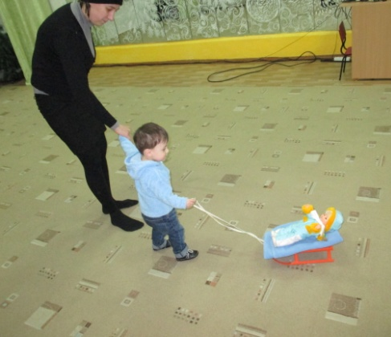

МЕТОДИЧЕСКАЯ КОПИЛКА

Музыкальное развитие.

Цель музыкального развития: создание условий для развития музыкальных способностей детей дошкольного возраста (6 месяцев -3 лет) средствами музыки, музыкально-ритмических движений и пальчиковых игр.
Основные задачи:
- развитие музыкальных и творческих способностей (с учетом возможностей каждого) посредством различных видов музыкальной деятельности;
- формирование начальной музыкальной культуры, способствование формированию общей слуховой культуры;
- развитие координации движений и концентрации внимания, развитие творческих способностей, формирование двигательных навыков, коррекция речи в движении (проговаривание, подпевание);
- развитие мелкой и крупной моторики, развитие моторики пальцев, кистей рук, с помощью пальчиковых игр;
- развитие слуха, голоса, простейшее интонирование;
- обучение игре на шумовых инструментах.
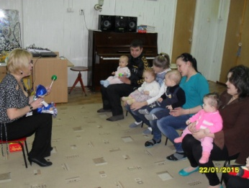
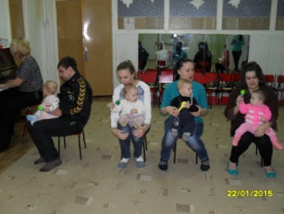
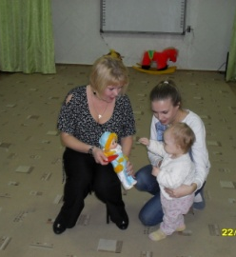

Как пополнить словарный запас ребенка?
- Ребенок должен слышать голос родителей с первых дней жизни и чувствовать контакт с помощью разговоров с ним.
- Знакомить малыша с окружающим миром, всеми предметами, неоднократно называя их.
- Необходимо в игровой интонации оповещать ребенка о своих действиях, так что бы он не только наблюдал, но и слышал голосовые сигналы от взрослых.
- Мелкая моторика пальчиков эффектно способствует развитию речевых способностей у детей. К ней относятся: знакомство с различными мелкими предметами, сбор конструкторов, пазлы, лепка из пластилина, рисование, игра в песке и многие другие занимательные действия.
- Возвращение к «изученному материалу» позволяет не только тренировать память, но активно увеличивать запас слов с правильным произношением.
- Участие малыша в различных семейных праздниках, сценках благоприятны для своевременного развития детской речи.
- Знакомство с миром животных и птиц, а также их звуков будут интересны для произношения устами младенца.
- Общение со сверстниками и совместные игры с ними, посещение утренников, детских представлений, спектаклей будут радостными и познавательными событиями, благоприятно влияющими на речевые навыки.
- Следует просить ребенка высказать словами любую просьбу, пожелания, исключая жестикуляцию.
- Изучение самых простых стихов для ребенка могут показаться непреодолимой и сложной задачей. Однако именно благодаря им стремительно увеличивается запас слов ребенка.

Песенки, которые учим на музыкальном зале вместе с мамой.
январь
«Машенька – Маша»
Текст | Движения
Машенька-Маша  Куколка наша  В санки садилась  С горки покатилась  В санки садилась  С горки покатилась  УХ! | мама и ребёнок катают саночки с куклой Машей  мама поднимает ручку ребёнка вверх - вниз и произносит: «Ух!»
«Баю-бай»
Текст | Движения
1.Баю, баю, баю!  Куклу раздеваю,  Куколка устала,  Целый день играла.  2. Положи, Танюшка,  Щёчку на подушку,  Вытяни ты ножки,  Спи скорее, крошка.  3. Баю, баю, баю!  Баю, баю, баю!  Таня засыпает,  Глазки закрывает. | мамы поют песню вместе с музыкальным руководителем, укачивая своего ребёнка на руках.

